臺北市市場處新聞稿

發稿單位：公有零售市場科
發稿日期：108年8月12日
聯 絡 人：何科長相慶
聯絡電話：0972-978802
環南市場改建已納入機能性空間規劃
臺北市政府為推動環南市場改建，自97年起已與自治會、各業種代表、攤商召開會議研商需求及規劃，總計已超過百場。考量早期市場設計不符合現代化營運需求，市場停車空間不足僅209個停車格，因此在建築設計上即將攤商營業所需的機能性空間納入考，如獨立庫體區、販售準備區。另為提升物流效率，亦規劃貨物運輸所需設施，如中繼市場規劃9輛大型貨車及8輛小型貨車卸貨車格、12座客貨梯及中央電動車斜坡道，完工市場規劃9輛大型及56輛小型卸貨車格、27座客貨梯及中央電動車斜坡道亦將逐步完成，以供攤商做為快速進出貨使用之動線系統。另於4樓至6樓規劃為停車場，可供740格停車格位給消費者使用。
環南市場目前每攤平均面積為7.06㎡，市場攤商多為獨立經營體，需支撐每個家庭生計，因此多數攤商皆要求將攤位設置於一樓以拉近與消費者距離，故在有限的空間下，中繼市場平均面積略為調整至6.96㎡，未來在永久市場完成後，平均每攤面積將調整至7.12㎡。
環南改建工程自105年11月開工，第一期工程兼作中繼市場即將完工，並預計於11月攤商搬遷完成，開始試營運。攤位配置及中繼市場8大業種及機能性空間的抽籤抽籤作業已於七月完成，市場處將持續與攤商溝通協商，期能在有限之中繼市場面積中，提供符合攤商需求之工作環境以及更完善的消費空間。

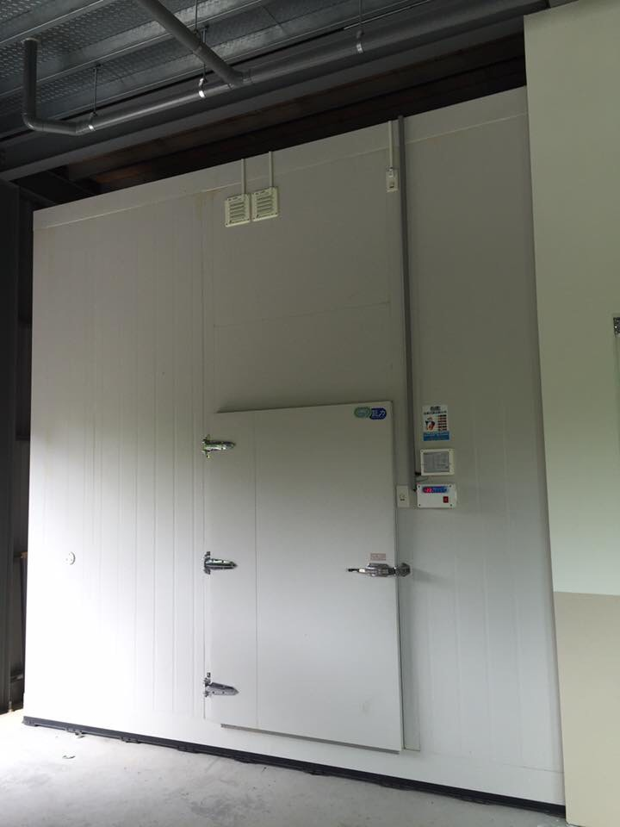
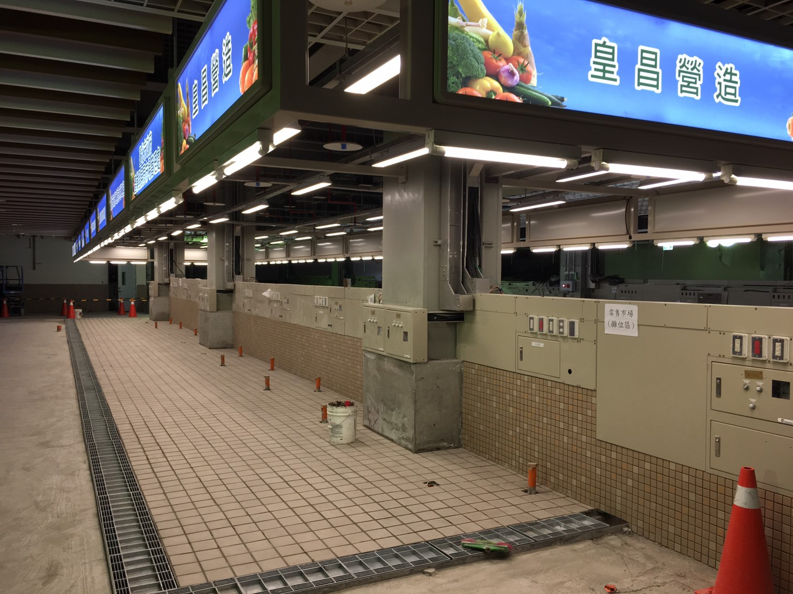
提供攤位明亮，符合GHP亮度規範環境。
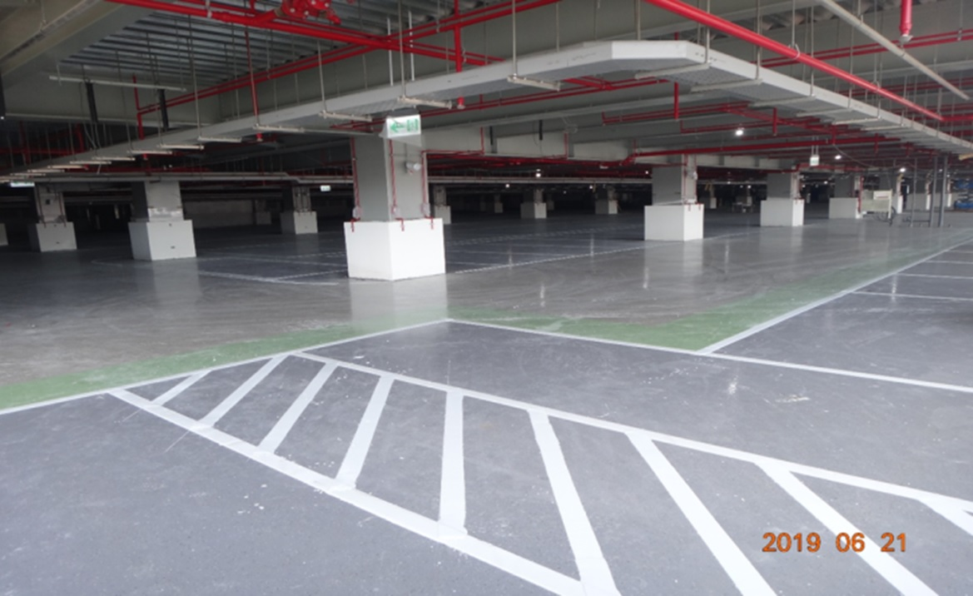
全區完工市場提供約3153m²獨立庫體(含公共冷凍、冷藏庫體)使用空間。
4樓至6樓規劃為停車場，可供740格停車格位

